План-конспект занятия
педагога дополнительного образования
Топильской Ирины Алексеевны

Объединение – «Спортивный туризм»
Программа - «Спортивный туризм».
Группа -01-18.
Дата проведения: - 16.12.2023 (за 22.12.23)
Время проведения: 15.10
Тема занятия: «Основы спортивного туризма. Изготовление, совершенствование, эксплуатация, ремонт и хранение личного снаряжения».
Цель занятия: Познакомить учащихся с основным туристским личным снаряжением, научиться правильно подбирать личное снаряжение для туристских походов
Снаряжение принято делить на личное, групповое и специальное.
Личное снаряжение — это носильные вещи, спальные и умывальные принадлежности и некоторые другие предметы индивидуального пользования (кружка, миска, ложка, рюкзак и т. д.).
К групповому снаряжению относятся палатки, топоры, посуда для варки пищи, маршрутные материалы (карты, кроки, компасы) и другие предметы коллективного пользования.
К специальному снаряжению относятся предметы как группового, так и личного пользования, необходимость которых вызывается спецификой того или иного маршрута: спасательные жилеты, веревки, репшнуры, ледорубы, накомарники и т. п.

Личное снаряжение Условия и характер туристских путешествий предъявляют к снаряжению целый ряд требований. Оно должно быть легким, прочным, надежным, отличаться простотой в употреблении, небольшими габаритами, возможностью использования в условиях холода, жары и повышенной влажности. Желательно, чтобы зимняя одежда туриста была теплой, защищала от ветра, не стесняла движений, сохраняла теплоизоляционные свойства в увлажненном состоянии.
Общий перечень
1). Рюкзак с полиэтиленовым вкладышем;
2). Спальный мешок;
3). Коврик изолирующий (пенополиуретановый);
4). Непромокаемые пакеты для упаковки личных вещей;
5). Штормовой костюм или анорак;
6). Шерстяной спортивный костюм;
7). Куртка теплая (или свитер шерстяной);
8). Смена белья;
9). Рубашка;
10). Шорты, плавки (купальный костюм);
11). Носки шерстяные — 2 пары;
12). Носки хлопчатобумажные — 2 — 3 пары;
13). Шапочка с козырьком, косынка;
14). Очки солнцезащитные;
15). Ботинки туристские;
16). Кроссовки или кеды;
17). Туалетные принадлежности;
18). Полотенце для тела и для ног;
19). Кружка, ложка, миска, нож (КЛМН);
20). Накидка от дождя;
21). Компас;
22). Индивидуальный ремонтный набор;
23). Индивидуальный перевязочный пакет;
24). Блокнот, ручка, карандаши, линейка.
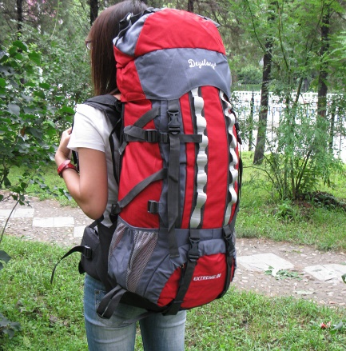
К личному снаряжению относятся:
Рюкзак. От обычного вещмешка туристический рюкзак отличается размерами и своей конструкцией. Главной особенностью туристического рюкзака является специальное крепление на пояс, которое дает возможность перенести основную нагрузку с плеч на ноги. А это, в свою очередь, значительно повышает выносливость, и дает возможность свободно владеть руками, что очень кстати в горном туристическом походе, и не сковывает движения туловища. У туристического рюкзака есть регулировка спины по высоте, что дает возможность подогнать размер рюкзака под рост его владельца. Желательно, чтобы рюкзак был оборудован накидкой от дождя. Иначе вам придется брать с собою еще и дождевик. Размер туристического рюкзака измеряется в литрах. Для непродолжительных походов, до четырех дней, больше всего подойдет рюкзак емкостью до 40 литров. Для более продолжительных походов вам придется подобрать более вместительный рюкзак. Ведь вам понадобится большее количество личных вещей, продуктов, снаряжения.
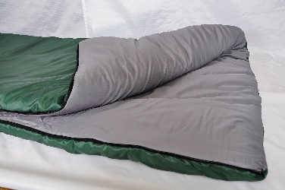
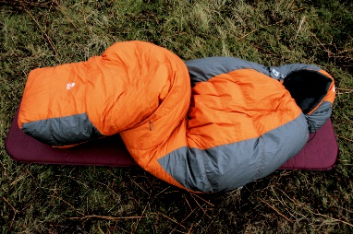
Спальник. Главное требование к такому спальнику — он должен отвечать сезону, для которого он предназначен. В излишне утепленном спальнике вам будет жарковато летом, а зимой можно замерзнуть в излишне тонком. Чаще всего, производители указывают на спальниках три температуры — минимальную, максимальную и экстремальную. Обычно ориентироваться следует на минимальную и максимальную температуры. Экстремальная температура — это показатель для профессионалов. При такой температуре человек, не совсем комфортно, сможет проспать около шести часов и не замерзнет. По конструкции спальники бывают двух видов — одеяло и кокон. Для обычного туристического похода не имеет значения, какой спальник использовать. Здесь следует обратить свое внимание на температурный режим. Идеальный вариант для похода, кроме трескучих морозов ниже минус 10 (дело личное, кому и просто ниже нуля). Такой спальник очень легкий до килограмма весом, его параметры: комфорт +5° тепла, экстрим -5° мороза.
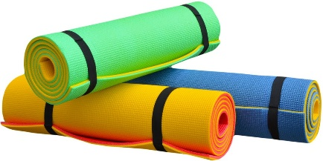
Каримат или пенополиреутановый коврик. На таком коврике можно сидеть, спать и просто лежать на привале. Коврик защищает тело туриста от излишних потерь тепла. Такой коврик будет вам незаменимым в туристических походах.
Налобный фонарик. Такая вещь значительно упрощает передвижение в темное время суток и дает возможность намного быстрее сориентироваться на местности. На одну палатку надо чтобы был хотя бы один фонарик.
Одежда. В летнем путешествии, если оно проходит не по северным районам, из шерстяных вещей достаточно иметь длинный свитер (желательно с высоким, но расстегивающимся воротником) и носки, которые должны быть мягкими и хорошо облегать ногу, не образовывая складок, поскольку рубцы, утолщения, небрежная штопка легко становятся причиной наминов и потертостей. Сверху них рекомендуется надевать еще и эластичные, предупреждающие попадание в шерстяной носок дорожной пыли, мелких камешков и прочего, что вызывает раздражение кожи ног.
На случай непогоды обязателен плащ-накидка, который должен полностью укрывать от дождя туриста вместе с его рюкзаком. Необходим и головной убор — не столько для защиты от дождя, сколько от солнечных лучей. Особенно нужен он в начале сезона, когда после зимнего солнечного «голодания» организм человека весьма чувствителен к тепловым нагрузкам. Наиболее удобны легкие шапочки светлых тонов с козырьками. Шляпы с широкими полями или, наоборот, головные уборы без полей (береты, тюбетейки, сванки) менее желательны.
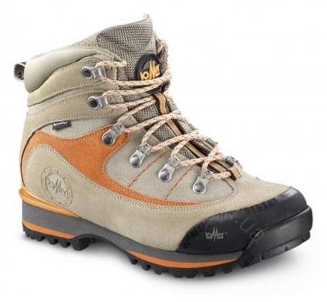
Обувь. Наиболее удобны так называемые туристские ботинки на профилированной подошве типа «вибрам». Выбирая обувь по ноге, надо стараться, чтобы кожа ботинка не давила сверху на пальцы и они могли свободно шевелиться. Ботинки должны быть настолько просторны, чтобы в них можно было вложить дополнительную стельку, и надеть на ногу толстый носок, а при затянутой шнуровке они бы плотно облегали голеностопный сустав. В качестве сменной (запасной) обуви рекомендуются кроссовки. Использование кедов допустимо, если они взяты на размер больше обычной обуви, в них вложена двойная толстая стелька и они надеты на два (один — шерстяной) носка, в том числе и в жаркую погоду.
На несложных маршрутах можно носить и другую крепкую, но разношенную обувь на низком каблуке и рифленой подошве. В период весенней распутицы и осенних дождей туристы берут с собой резиновые сапоги.
2. Требования, предъявляемые к туристскому снаряжению
Современный рынок снаряжения для занятия активным, приключенческим туризмом предоставляет весьма широкие возможности для выбора. Времена, когда туристы сами кроили, шили, изготовляли «снарягу» в основном минули. Современные фирмы-изготовители постоянно работают над улучшением качества и расширением ассортимента предлагаемого снаряжения, удовлетворяя запросы туристов, альпинистов, скалолазов. В этом «океане» предложений надо суметь не утонуть и суметь выбрать то снаряжение, которое действительно необходимо для совершения Вашего путешествия.
3. Домашнее задание
Напишите список необходимого личного снаряжения для многодневного летнего похода.
4. Обратная связь:
Фото самостоятельного выполнения задания отправлять на электронную почту metodistduz@mail.ru для педагога Топильской И.А.

